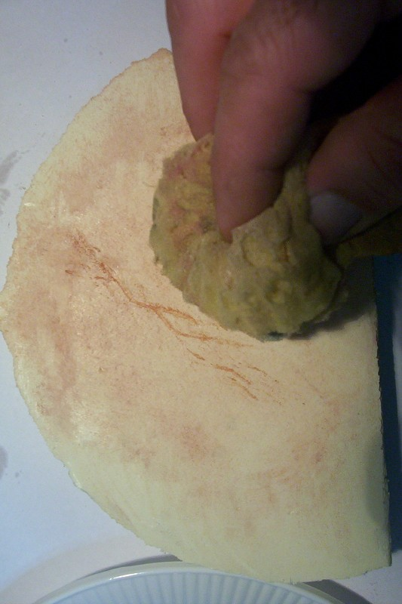

7º.- Con la punta de la esponja y en la dirección de la veta vamos dando ligeros toques como pellizcos estirándola hasta que vaya perdiendo la tonalidad de un principio y quede difuminada con el fondo.

